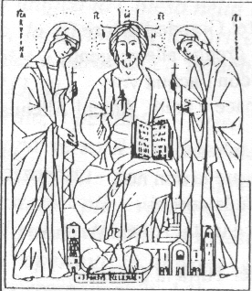
DIOCESI SUBURBICARIA
DI PORTO - SANTA RUFINA
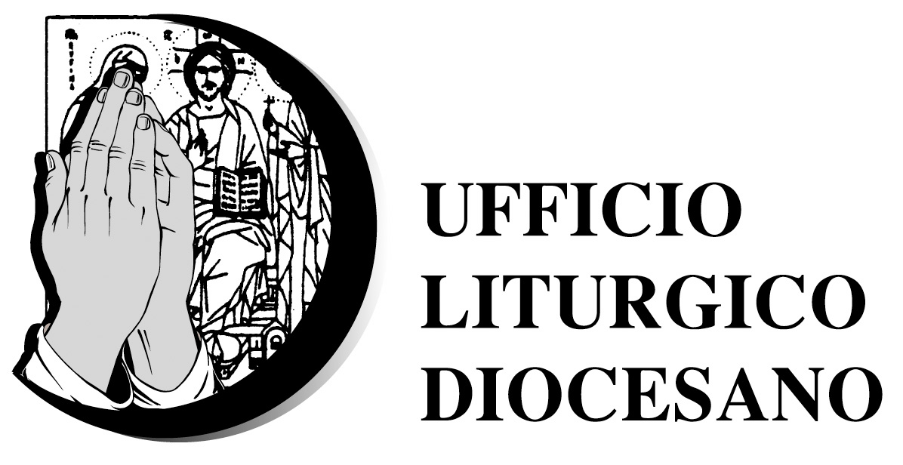

FORMAZIONE LITURGICA ANNO PASTORALE 2017-18

XV RADUNO CORI E CORALI DELLA DIOCESI
DOMENICA 26 NOVEMBRE 2018

Presso la Parrocchia Cattedrale
Via del Cenacolo – Roma

“I colori del canto: i canti del pellegrinaggio”

Corso per animatori musicali nella Liturgia (I e II livello): Ladispoli, 19-20-21 luglio 2018

MINISTRI STRAORDINARI DELLA COMUNIONE

QUARESIMA 2018
(per principianti)

(gli incontri si terranno al Centro Pastorale Diocesano in Via della Storta, 783 – ore 20,30)

- Merc. 21 febbraio: La presenza reale nell’Eucaristia. (S. Barretta)
- Merc. 28 febbraio: La Celebrazione Eucaristica (dalle premesse del MRI). (G. Colaci)
- Merc. 7 marzo: L’Adorazione Euc. come cammino di formazione permanente. (B. Acuna)
- Merc. 14 marzo: L’accompagnamento della persona malata. (M. Sardella)
- Merc. 21 marzo: Il ministero straordinario della Comunione. (+ G. Reali)

TEMPO DI PASQUA 2018
(di approfondimento)

(gli incontri si terranno presso il Centro Pastorale Diocesano in Via della Storta, 783 – ore 20,30)

- Merc. 11 aprile: L’Eucaristia: il sacramento della Comunione. (G. Colaci)
- Merc. 18 aprile: L’Eucaristia: il sacramento della memoria. (B. Acuna)
- Merc. 25 aprile: L’Eucaristia: il sacramento dello Spirito Santo. (G. Woodall)
- Merc. 2 maggio: L’Eucaristia motiva la famiglia verso il malato. (C. Borriello e M. Sardella)
- Merc. 9 maggio: L’Eucaristia: mistero della fede. (+ G. Reali)

- IL MANDATO TRIENNALE VERRÀ CONFERITO DA S.E.R. MONS. VESCOVO G. REALI, NELLA VEGLIA DI PENTECOSTE: SABATO 19 MAGGIO 2017 - ORE 21,00 IN CATTEDRALE.

